《数据结构》实验报告
实验编号 | 2.7 | 实验名称 | 商品库存表
实验日期 | 2017.12.11 | 实验教室 |  | 指导教师 | 陈波
学 号 | 19160209 | 姓 名 | 刘明玉
一、实验目的和要求：（本次实验所涉及并要求掌握的知识点）

用顺序表实现一个简易的商品管理系统，完成报告。
我们用线性表来管理一个商品库存表。对商品库存表的管理就是首先把它读入到线性表中，接着对它进行必要的处理，然后再把处理后的结果写回到文件中。对商品库存表的处理假定包括以下选项：
（1）打印（遍历）库存表；
（2）按商品代号修改记录的当前库存量，若查找到对应的记录，则从键盘上输入其修正量，把它累加到当前库存量域后，再把该记录写回原有位置，若没有查找到对应的记录，则表明是一条新记录，应接着从键盘上输入该记录的商品名称、最低库存量和当前库存量的值，然后把该记录追加到库存表中；
（3）按商品代号删除指定记录；
（4）按商品代号对库存表中的记录排序。

二、实验环境：（本次实验所需要的平台和相关软件）

硬件：win7 旗舰版
软件：vs2015

三、实验内容及步骤：（本次实验计划安排的实验内容和具体实现步骤）

应用类模板，T数据类型改为Good类，只需要进行一些运算符的重载。

四、实验过程和结果：（记录实验过程和结果、以及所出现的问题和解决方法）
正常测试：
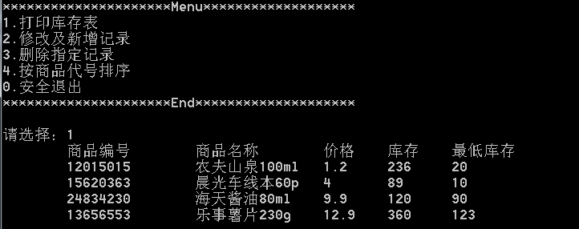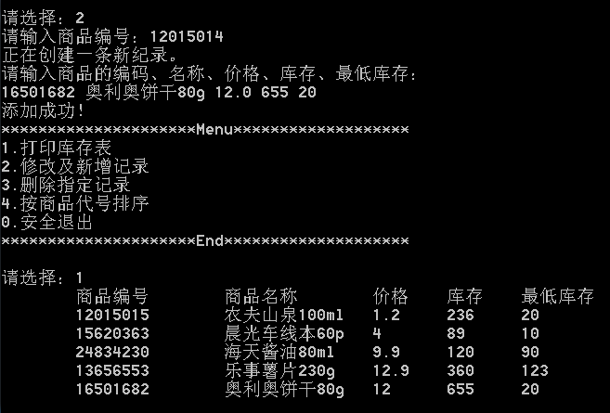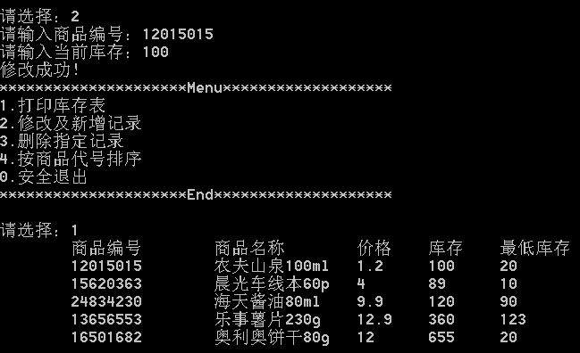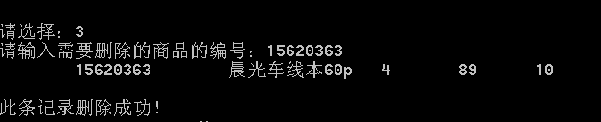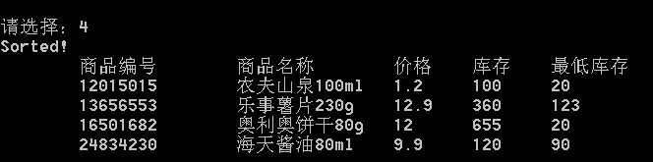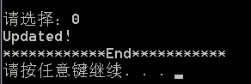

异常测试：
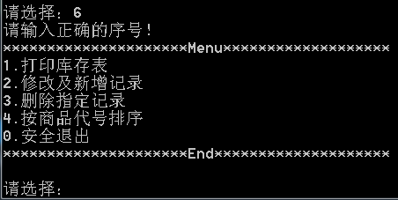

五、实验中的问题及解决：（本次实验中在编程中碰到的错误等问题及解决方法）

Goods temp(in, "null", 0.0, 0, 0);
int n = a.Locate(temp);//该商品记录的位置
cout<<a.Delete(n);

由于查找是需传递T类型Goods，所以先建一个临时temp，通过temp传递货号in，调用locate找到该商品记录的位置，根据位置删除记录；修改和新增记录也是类似的方法。

六、实验总结和思考：（填写收获和体会，分析成功或失败的原因）：

对于不能进行直接操作的私有成员，可以想方设法间接操作。

附件：程序源代码

评阅意见

